**一、人才住宅、人才公寓与普通住宅区别**

人才住宅、公寓为金华市政府引进人才政策，目前尚未有红头文件发布，实际上与普通商业住宅无区别，不会对项目销售价格产生明显影响。

1. **住宅、朝向、楼层、户型对销售影响**

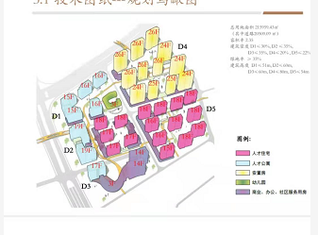

1. D1-D3价格稍低，预计预售均价19000万元/平方米，D4-D5价格预计22000-23000万元/平方米，D1-D3临干道，多为小户型公寓，交通便利。价格稍低，底层价格稍低；D4D5主要打造宜居房，近绿化园区，价格稍高。
2. 交房时间预计2024年，客户群体市场内需7-8成，投资2-3成。
3. 周边配套上预计引进上海华师大二附小、二附中
4. 住宅及公寓均为民水民电
5. 计划车位比1：1.3，车位不超过21.5万元/个（政府限价车位不得高于限售价10倍）
6. **销售限价**

政府限价，房屋价格不得高于限售价格10%-15%，房屋车位价格不得高于限售价格10倍。

1. **限购政策**

不限购，取得房产证三年限售，首付3成，2套及以上首付3-4成（根据不同银行政策决定），有住房贷款购房首付4成（认贷不认房），商业贷款及其他形式贷款对首付无影响。

1. **开发贷**

正在与建行、农行、邮储洽谈开发贷事宜，预计贷款金额26.78亿元*0.7=18.746亿元。

预计申请银行按揭额度20亿，用于办理按揭。

1. **其他**

总包方中建三局，计划首开22年5月，政策要求安置房封顶后才能预售。现场无施工困难情况，项目方正处于未取得施工证提前施工状态。